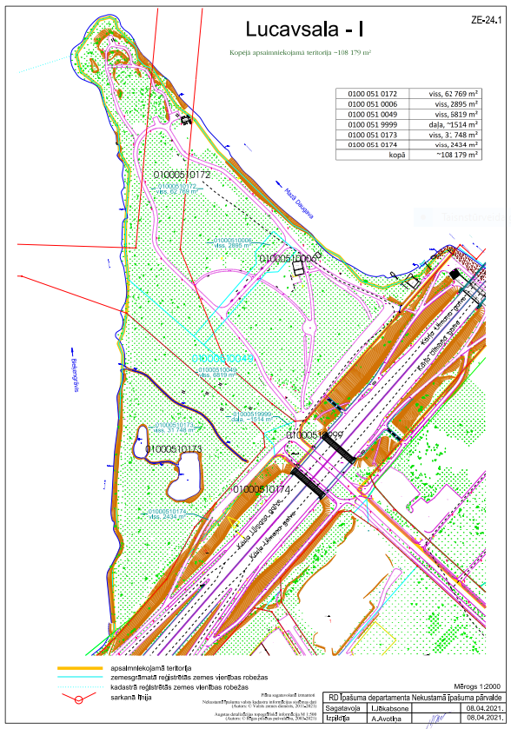
3.tirdz. vieta Lucavsala
Karstās uzkodas, bezalkoholiskie dzērieni, iznom. .platība
10kv/m

1.tirdz. vieta Lucavsala
Saldējums, saldējuma kokteiļi, iznom. platība 10kv/m
2.tirdz. vieta Lucavsala
Saldējums, saldējuma kokteiļi, iznom. .platība 10kv/m

6.tirdz .vieta Lucavsala
Saldējums, iznom. platība 3kv/m
4.tirdz. vieta Lucavsala
Saldējums, saldējuma kokteiļi, iznom. .platība 3kv/m
5.tirdz. vieta Lucavsala
Saldējums, saldējuma kokteiļi, iznom. platība 3kv/m

